КАЗАНСКИЙ ГОСУДАРСТВЕННЫЙ АРХИТЕКТУРНО-СТРОИТЕЛЬНЫЙ УНИВЕРСИТЕТ

Кафедра геодезии

Отчет

по полевой учебной практике по геодезии

Гр.О-102.

Бригада №2:

Бригадир: Коробейникова О.С.

Состав бригады: Алешин К.А.,

Атлашкина К.А., Губайдуллина Э.Р.,

Курбангалина Э.Ю., Сабирова А.М.,

Сафина Л.И., Сайфутдинова А.А.,

Трофимова Л.П., Хисматова Г.Р.,

Хотулева Л.В., Фахриев А.Р.

Руководитель:

Джепов Н.М.

г.Казань, 2010 г.

Пояснительная записка

Бригада №2 группы О-102. В составе бригадира Коробейниковой О.С. и членов бригады :Алешин К.А., Атлашкина К.А., Губайдуллина Э.Р., Курбангалина Э.Ю., Коробейникова О.С., Сабирова А.М., Сафина Л.И., Сайфутдинова А.А., Трофимова Л.П., Хисматова Г.Р., Хотулева Л.В., Фахриев А.Р. проходила учебную практику по геодезии с 28 июня по 3 июля 2010 г.Нами были получены следующие приборы и инструменты:

Теодолит – ТЗО № 5168 2000г.

Штатив с 3-мя подъемными винтами – 140

Топор

Мерная лента – ЛЗ-20

Шпильки = 4 шт.

Рейка

Нами была выполнена теодолитная съемка контуров местности. Теодолитная съемка контуров местности состояла из следующих этапов полевых работ:

1.Обследование участка работ.

2.Закрепление точек теодолитного хода (Нами было закреплено 4 точки).

3.Измерение горизонтальных углов на точке теодолитного хода.

4.Измерение длин линии.

5.Съемка контуров.

1.Обследование участка работ

Осмотрели отведенный нам участок. Оценили объем предстоящих работ, выполняемых с целью составления плана контуров местности. И обследовали оптимальный выбор закрепленных точек теодолитных ходов.

2.Закрепление точек теодолитного хода

На данной территории нами были закреплены 4 точки теодолитного хода с помощью изготовленных колышек d=2см, h=10cм заостренных с одного конца. Каждый из них вбили в землю до 9 см. в глубь. Колышки отметили вырубкой в виде буквы «П».

3. Измерение горизонтальных углов на точке теодолитного хода

Прибор теодолит был установлен на одной из 4 точек, которая впоследствии была определена 1-ой, привели его в рабочее положение. Под приведением в рабочее положение подразумевается следующая последовательность действий:

1.Приведение отвеса прибора в вертикальное положение относительно колышка, обозначающего 1-ую точку;

2. Регулирование подставки теодолита с помощью подъемных винтов (поворот одновременно 2-х винтов навстречу и против друг друга, затем поворот теодолита на 90 и последующее регулирование 3-го винта) так чтобы пузырек уровня находился ровно по центру колбы

Измерение горизонтальных углов производятся способом приемов. Каждый прием состоит из двух полуприемов с перестановкой лимба на 90°. Для этого визирную ось зрительной трубы наводят на колышек (на заднюю точку теодолитного хода и снимают отсчет по горизонтальному кругу из 1-го вычитают 2-ой, получают горизонтальный угол. Сбив лимб на 90°, трубу повернули через зенит, провели повторные измерения.

Из двух вычисленных горизонтальных углов вычисляют среднее если 2 значения превышают 1мин. измерения производятся повторно.

С двух выбранных точек измеряли магнитный азимут. Магнитный азимут – это угол, измеряемый по часовой стрелке на магнитный северный полюс заданного направления на местности. Измерение производится так же с помощью способа приемов. Для вычисления угла вычитаем из отсчета на заданное направление отсчет на магнитный северный полюс.

Суммируем измеренные углы и вычисляем невязку.

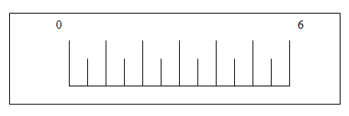

4. Измерение длин линии

Длины линии были измерены с каждой точки. С 1 по 2, со 2 по 3, с 3 по 4, с 4 по 1.Длины мерились с помощью мерной ленты (L=20 м) и шпилек.

Один человек брал кольцо ленты, а другой держал барабан и шел ко второй точке. Еще два человека подправляли траву, чтобы все было ровно. На 20 метров они втыкали шпильку. И так до конца. Расстояние между шпильками = 20 метров. Расстояние между 1-ой и 2-ой точками не должно превышать 4-х шпилек. Длина линии измеряется дважды. Так у нас получились длины : с 1 по 2 = 67.70м , со 2 по 3 = 52.98м ,с 3 по 4 = 89.41м , с 4 по 1 = 69.83 м.

5. Съемка контуров

Теодолит установлен на 1-ой из точек. Навели на соответствующие точки; установили на 0°00’. Составили абрис контуров местности. Реечник ходил по контурам ситуации, точки которых заносились в абрис с помощью теодолитных измерений расстояний и горизонтальных углов характерных точек. Подобную операцию мы повторили еще несколько раз, перемещая прибор на точки 2, 3, 4, для наибольшей точности измерений.

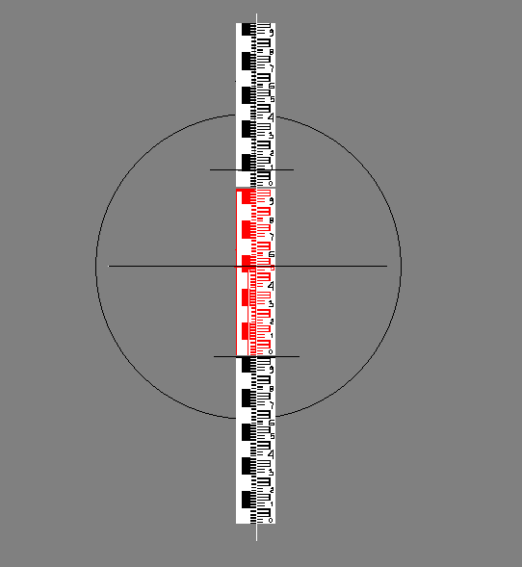

6. Вычисление измеренных углов

Сумма всех измеренных углов теоретически равна 360°.В нашем случае практическая сумма оказалась равна теоретической.

Следующим этапом производилось вычисление дирекционных углов по следующей формуле:

αn+1=αn±180-β

α2-3=61°47.5’+180-113°10’

По полученным дирекционным углам вычисляют румбы

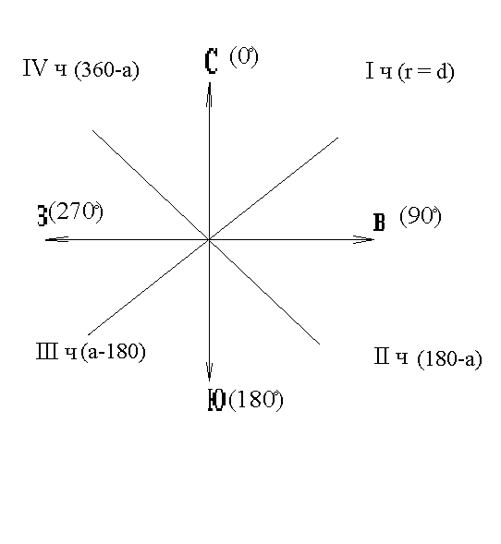

Вычисляются приращения

ΔX=d\*cos α

ΔY=d\*sin α

ΔX=67.70 \* cos 61°47.5’= 67.70 \* cos 61,719 °=32.0

ΔY=67.70 \* sin 61°47.5’= 67.70 \* sin 61,719 °=59.66

Получив вычисленные приращения, мы суммируем все результаты, получая сумму теоретическую, в нашем случае она равна +0.04 для ΔX и +0.12 для ΔY. Теоретическая сумма в обоих случаях должна быть равной нулю, для этого мы распределяем разницу теоретической и практической сумм (+0.04 для ΔX и +0.12 для ΔY) пропорционально длинам линий между участков 1и2,2и3,3и4,4и1, получив при этом исправленные приращения по формуле:

ΔX испр = (ΔX / р) \*d , ΔY испр = (ΔY/ р) \*d

Далее мы вычислили координаты всех точек, используя заданную координату первой точки(500.00;500.00) по формуле

Xn=ΔX+ Xn-2

Получив координаты точек, мы начертили план контуров. Начертили сетку квадратов 5 на 5 см, в соответствии с масштабом 1:1000. мы нанесли точки 1,2,3,4, а также дороги и деревья (как отдельно стоящие, так и посадки), которые находились на нашем участке 1-4, или обрамляли его. Также на чертеже мы написали румбы, соответствующие линиям 1-2,2-3,3-4,4-1, и сами координаты точек. Дополнительно мы подписали породу деревьев, образующих посадку.